年 月 日（ ）

教材番号
22
広島県教育委員会
寄って，話して，自ら気づく

「再び子育て，そして親育て」期（子育て支援期）
「『いまどきの親は』なんて言わない」編
（中高年などの子育て支援者を対象としたプログラム） その１

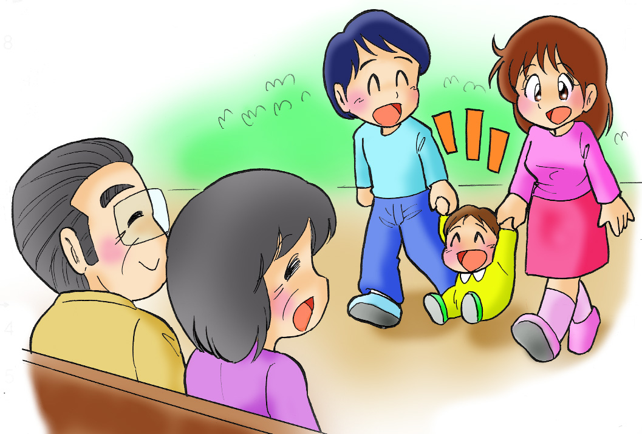

イラスト：うじな かずひこ
若い人たちが子育てをしている様子をみかけたとき，「あぁ，私の子どもにもこんなころがあったよな」とか「いまどきの子育てって，どうなってるのかしら」などと感じたことはありませんか。
親の気持ち・子の気持ち，そして親子を取り巻く環境を見つめながら，今の子育てについて，いっしょに考えてみませんか。

＜思い出しましょう，出し合いましょう＞
①あなたが子育てをしていた頃を思い出して，「大変だったと思うこと」は何ですか。

②今子育てをしている人に対して「大変だなと思うこと」は何ですか。

③資料やコラムをとおして感じたこと，気づいたことを話し合ってみましょう。
※次のことにポイントをおいて話し合ってみましょう。
・何が変わったと思いますか。その原因は何でしょうか。
・昔と今とで，共感する事柄はありますか。
・子育て支援者として心がけたいことは，どのようなことですか。

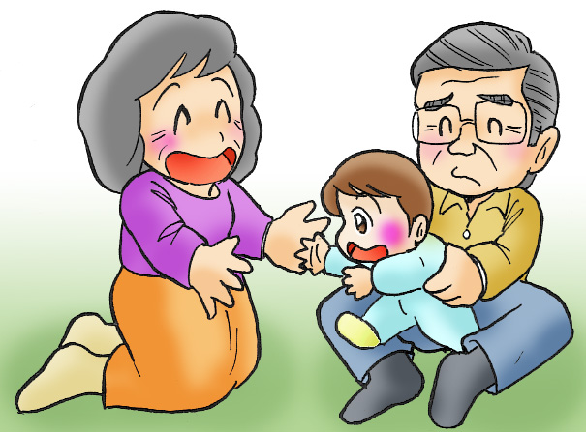

【 参考 】 現代の子育てに関する資料
（子育ての）相談相手としての条件：母親（複数回答）

（平成１５年度「子育て支援策等に関する調査研究」厚生労働省より）

○子育ての相談相手の条件として「子育ての経験があること」「親の気持ちを理解してくれること」が，専門的な知識よりも多く望まれている。

55.0
子育ての経験がある
親の気持ちを理解してくれる
発達,健康等専門的知識を持っている
心理について専門的知識を持っている
日常の子どもの様子を知っている
今，同年齢の子どもを育てている
親の心理について専門的知識がある
子育て支援サービスについて情報が豊富
教育について専門的知識を持っている
その他
よくわからない
無回答

54.9
42.4
41.0
35.7
28.6
9.9
9.0
8.6
1.1
0.3
0.4

0
20
40
60
（％）

乳幼児の世話をしたことがあるかどうか

（平成１３年度「児童相談所における児童虐待相談処理件数の増加要因に関する調査研究」神戸流通科学大学教授･加藤曜子より）

○「子どもが生まれる前に乳幼児の世話をしたことがなかった」という人の割合が，
２０年間で大幅に増加している。

なかった
少しあった
よくあった
無回答





「子育てについての不安や悩み」として「子どもの育て方について自信が持てないこと」
と答えた保護者の割合
※平成６・１１年は，「家庭養育上の問題」として「しつけや子育てに自信がない」と答えた世帯の割合
（平成１１・１６年度「全国家庭児童調査結果の概要」厚生労働省より作成）

○しつけや子育てに自信がないと回答する世帯は年々増加傾向にある。

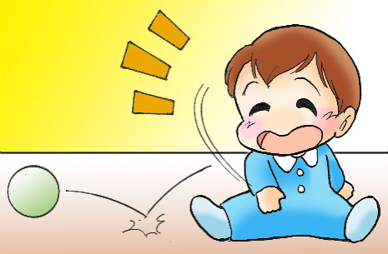


コラム（平成１８年度広島県教育モニターアンケートより）
◆ 子どもがあやしてもおとなしくならないで，どうしていいかわからな
くなった時，車に乗っけて，ケーキを買って，２０分ほど離れた公園ま
で行き，一人やけ食いしたら…涙が止まらなくなりました。

◆ 近所のおばちゃんの「ええがいに育っとるよー」の一言に思わず気が緩
んで涙が出ました。「それでいいのよ」と言ってくれる，背中を押してく
れる人を必要としていたんだと思います。

◆ 我が家は核家族の転勤族。他県への引越しを何度か経験しています。
初めての子育て，地理も分からない，知人もいないで毎日が緊張と不安の連続でした。そ
の時助けてくれたのが，近所のやはり他県から転勤してきた奥さんたちでした。たわいない
会話がうれしかったです。
孤独の中で子育てはできない。助けてもらったあの頃がなつかしいです。

＜学習を振り返りましょう＞
自分のなかで，わかったこと，考えが変わったことがあれば，書いてみましょう。

お問合せ：〒730-0052 広島市中区千田町三丁目7-47 広島県立生涯学習センター
TEL：082-248-8848 FAX:082-248-8840 E-mail：sgcshinkou@pref.hiroshima.lg.jp

